ИНФОРМАЦИЯ
о проведении утренника посвященного
Международному женскому дню 8 марта
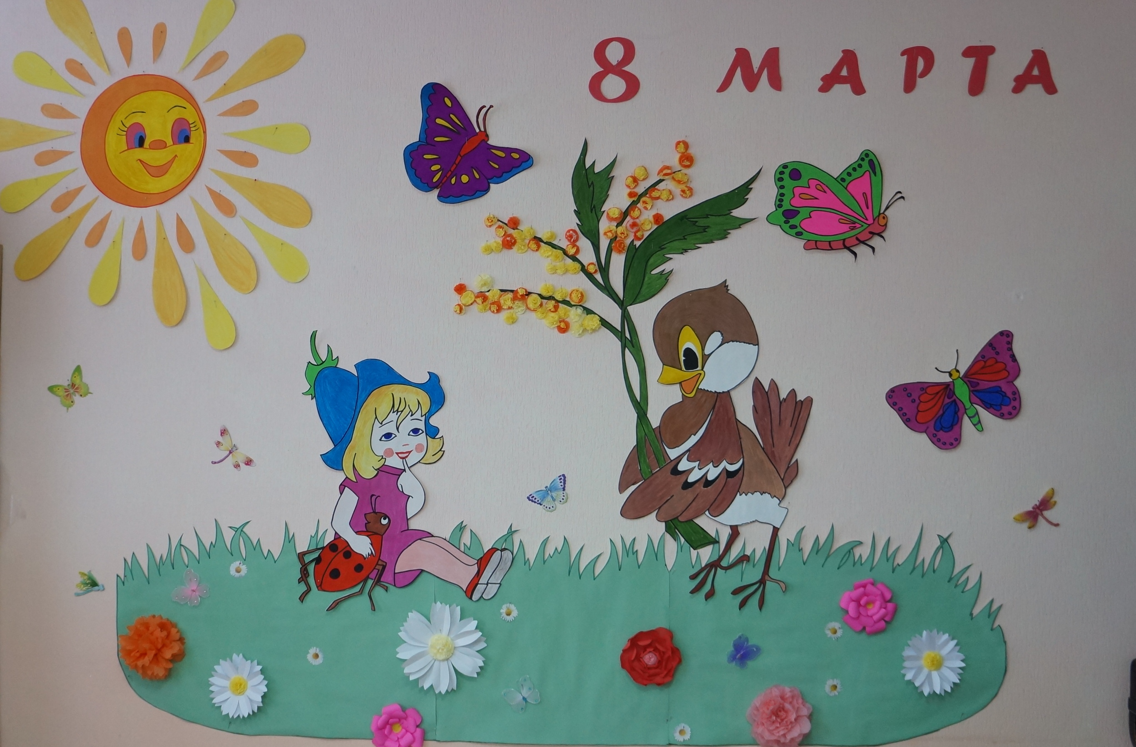
В соответствии с планом работы 3 марта 2021 года был проведен праздник, посвященные Дню 8 марта, подготовленный музыкальным руководителем - Мелексетяном К.Г и воспитателем младшей разновозрастной группы – Гайбарян В.Е.
Праздник «Мамина гордость» прошел в младшей разновозрастной группе «Солнышко». Дети прочитали трогательные стихи, исполнили песни о маме и бабушке: «А весной», «Маме», «Бабушка моя». Исполнили задорный парный танец «Кадриль»и танец «Мы – матрешки». Показали музыкальный номер «Оркестр», в котором продемонстрировали, как виртуозно мальчики справляются с музыкальными инструментами.
После этого в гости к ребятам пришла Капризка, роль которой исполнила воспитатель старшей группы, Хочкиян С.Д. Она хотела научить детей капризничать и не слушаться, но дети пригласили её посмотреть как они умеют хорошо себя вести и даже помогать маме. Мальчики показали музыкальную сценку «Мальчики-прачки». После чего, прошла игра «Моем окна».
Завершил праздник веселый и зажигательный «Флеш-моб».
Вышеназванный сценарий соответствовал возрастным особенностям детей. Групповое помещения было оформлено в соответствии с темой проводимого мероприятия. Новизна и яркость оформления способствовали созданию праздничного настроения у детей.
Цель данного мероприятия достигнута, утренник прошел в эмоциональной, радостной атмосфере, доставив удовольствие всем присутствующим и самим юным артистам.

